Информационно - творческий проект
«Снеговики»
18 февраля - всемирный день снеговика.

Зачем искать его в горах?
Его найдёте во дворах.
Из года в год, из века в век
Живет здесь снежный человек.
Он на дворовом пятачке
Стоит, держа метлу в руке.
Он веселит ребят весь день,
Ведро, напялив набекрень…

Длительность проекта: однодневный.
Участники: дети подготовительной группы №10 «Лютики», воспитатели, родители.
Форма проведения: групповая и индивидуальная.
Цель проекта:
Для педагога: вовлечь каждого ученика в активный познавательный, творческий процесс.
Для детей: познакомиться с историей появления снеговика и научиться делать снеговика своими руками из различных материалов.
Задачи проекта:
Для воспитателя
1. Развивать интерес у детей дошкольного возраста к истории возникновения Снеговика через знакомство с традициями разных стран и русской народной культурой.
2. Формировать умение собирать, анализировать и представлять информацию, а также изготавливать Снеговика своими руками.
3. Способствовать развитию творческого потенциала детей и их родителей.
4. Содействовать укреплению связи школы и семьи.
Для детей
1. Собрать краткую информацию о том, что символизирует снеговик за нашим окном и кто придумал этого зимнего красавца? Подготовить презентацию.
2. Найти стихотворения и сказки, посвященные снеговикам.
3. Подумать над подбором оборудования, инструментов, материалов.
4. Вместе с родителями работать над изготовлением изделия.
5. Участие в выставке – конкурсе снеговиков.
Актуальность проекта
Главная задача дошкольного учреждения– обеспечить развитие личности ребенка. Источниками полноценного развития ребенка выступают два вида деятельности: воспитательно - образовательная и творческая.
Для развития творческих способностей дошкольников важно понимать потребности характерных для этого возраста. В первую очередь – это желание заслужить похвалу родителей и воспитателей. Такое стремление можно использовать как мотивацию к творческой деятельности. У ребенка, который увидит свой окончательный результат, появится желание к дальнейшей деятельности, появится настроение.
Данная тема представляет еще особую актуальность, так как настроение детей тоже играет большую роль в образовательном процессе. Испытывая “подавленное” настроение ребенок не сможет в полной мере погрузиться в образовательный процесс.
Наш информационно-творческий проект назван “День рождения снеговика” и посвящен дню Снеговика.
Реализация проекта по образовательным областям
Познавательное развитие.
Социально – коммуникативное развитие.
Развитие речи.
Художественно – эстетическое.
Этапы реализации проекта
I этап (организационно-подготовительный):
- определение темы проекта;
- формулировка цели и задач;
- привлечение родителей;
- поиск художественных произведений о снеговиках.
II этап (теоретический):
изучение литературы, знакомство детей с историей возникновения Снеговика.
III этап (практико-ориентированный):
1-е направление – формирование знаний о разнообразии и назначении Снеговика через различные виды деятельности (игровую, речевую, театрализованную, музыкальную и т.д.).
2-е направление – изображение Снеговиков в процессе различных видов деятельности (совместной, самостоятельной).
3-е направление – демонстрация результатов деятельности детей в форме выставки, презентации, конкурса и т.д., где изготовленные Снеговики играют главную роль.
Реализация проекта в образовательном процессе
Познавательное развитие.
На занятиях по ФЭПМ дети составляли и решали задачи про снеговиков, из геометрических фигур нужно было сложить и нарисовать снеговика. Использовались дидактические игры «Чего изменилось», «Найди по описанию и по форме», «Чего не стало», «Волшебный мешочек».
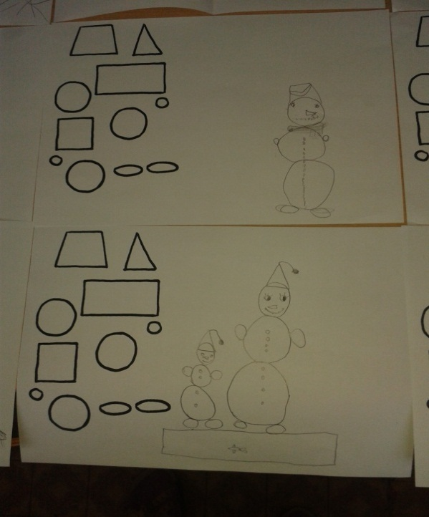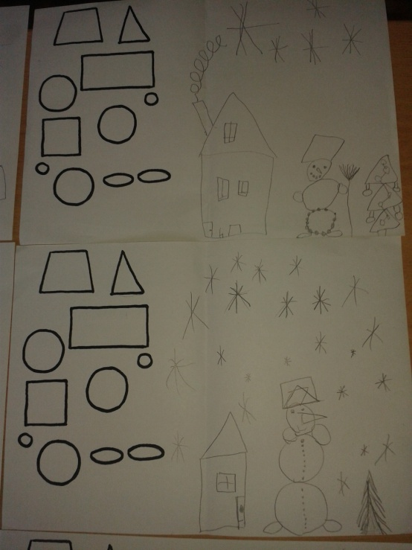
На занятия использовались физминутки и пальчиковая гимнастика про снеговика.

Снеговик
Мы слепили снежный ком...
— Будешь, ком, снеговиком!
Сверху мы поставим два.
Самый верхний — голова.
Нос — морковка. Это раз!
Два — стекляшки вместо глаз.
И свеклой, при счёте «три!»,
Рот рисуем. Посмотри!
Ноги – кеды, руки – ветки.
Лыжи взяли мы у Светки…
Снеговик заулыбался
И на лыжах в лес умчался.

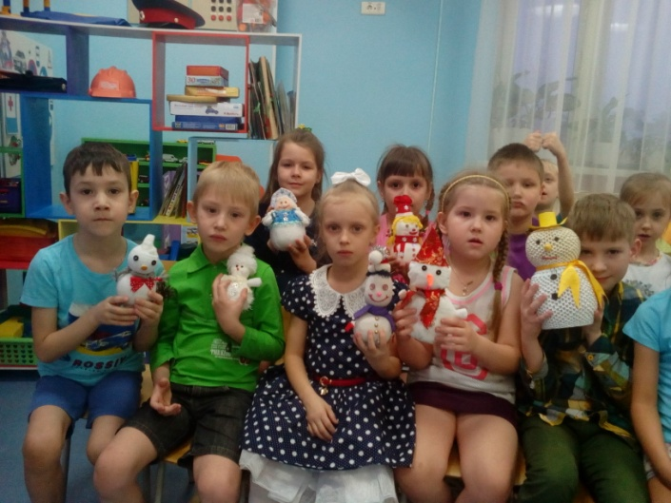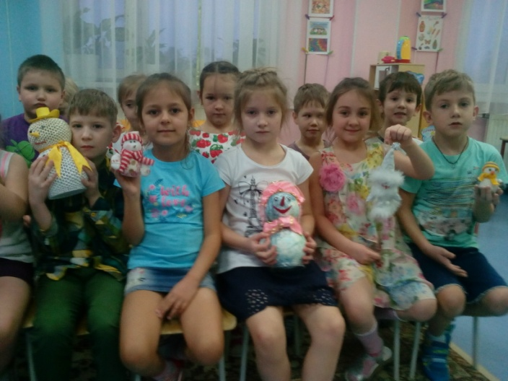

На занятиях по развитию речи и формированию социально – коммуникативных навыков была показана презентация с историей снеговика

История снеговика
Милый друг! Задумывался ли Ты над тем, что символизирует снеговик за Твоим окном, и кому впервые во всем мире пришло в голову слепить этого зимнего красавца?
Сегодня я расскажу Тебе необычную и очень интересную историю снеговика и открою тайну его появления на свет.
Представь себе, наших любимых, милых снеговиков ранее изображали огромными, злыми снежными монстрами. И не зря — ведь когда-то зимы были намного холоднее, поэтому приносили в дома немало хлопот.
Считалось, слепить снежную бабу в полнолуние — к несчастьям и ночным кошмарам. А в Норвегии верили, что рассматривать снеговиков ночью из-за штор опасно! Встретить снежную фигуру вечером считалось плохим знаком. Поэтому в темное время суток ее пытались обойти стороной. Это уже потом снеговики стали неотъемлемыми символами зимних праздников.
На Руси снеговиков лепили с древних времен и уважали, как и обладателя зимы Мороза. Снеговиков просили об уменьшении сильных морозов. Наши предки верили, что метелями, снегопадами руководят духи-женщины. Поэтому и лепили во своих дворах снежных баб. Интересно, что другие европейцы всегда считали снеговую бабу особой мужского пола. По-английски ее называли «snowman».
Христианская легенда рассказывает, что снеговики — это ангелы. Ведь снег — дар неба. Эти зимние герои передают Богу просьбы людей. Поэтому из свежевыпавшего снега лепили маленького снеговика и шептали ему сокровенные желания. Считалось, как только фигурка растает, желание будет доставлено на небеса и непременно сбудется.
В Европе снеговиков всегда роскошно украшали: наряжали гирляндами, закутывали в шарфы и давали в руки большие, густые метлы. Нос из морковки задабривал духов урожая и плодородия. Перевернутое ведро на голове символизировало достаток в семье.
Интересный обычай украшать снеговика бусами из головок чеснока существовал в Румынии. Он защищал семейство от злых духов и болезней.
По старинному преданию, примерно в 1493 году впервые слепил снежную фигуру скульптор, поэт и архитектор Микеланджело Буонарроти. Исторические данные уверяют, что первое письменное упоминание о снеговике можно встретить в одной из книг XVIII в., которая рассказывает о «красивом снеговике» огромных размеров.
Его величество снеговик впервые украсил детскую книгу, изданную в Лейпциге.
Лишь в XIX снеговики «стали» добрыми героями новогодних сказок, появились на поздравительных открытках и завоевали любовь детских сердец.
На Руси снеговиков лепили с древних времен и почитали как духов зимы. К ним, как и к Морозу, относились с уважением и обращались с просьбами о помощи. Для этого маленького снеговика лепили из свежевыпавшего снега и тихонько шептали ему свою просьбу или желание. Верили, что как только снежная фигурка растает, желание сразу исполнится.

Прочитаны и разучены стихотворения о снеговиках: «Я вылепил снегурку» Благининой Елены, «Снеговик» В. Савончик , «Я леплю снеговика:» и т. д. прочитаны сказки"Приключения Снеговика и Снежной Бабы", "Серёжа и Снеговик", «Морозко», «Снегурочка».

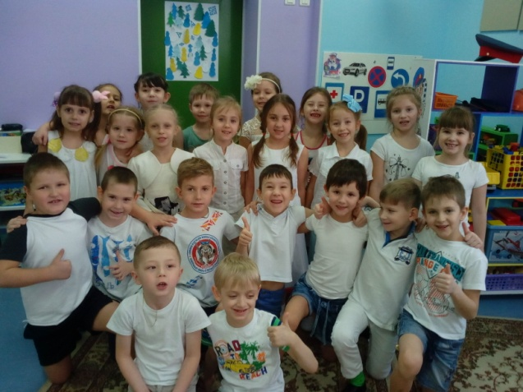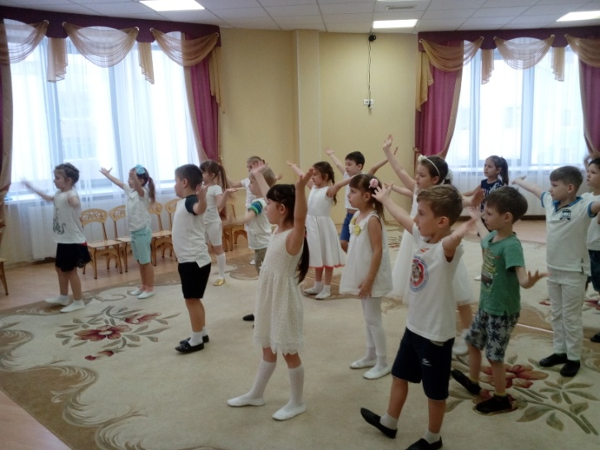

На занятиях по изобразительной деятельности и конструированию дети рисовали снеговиков, делали аппликацию из ватных дисков, в технике оригами складывали снеговика, лепка из пластилина.

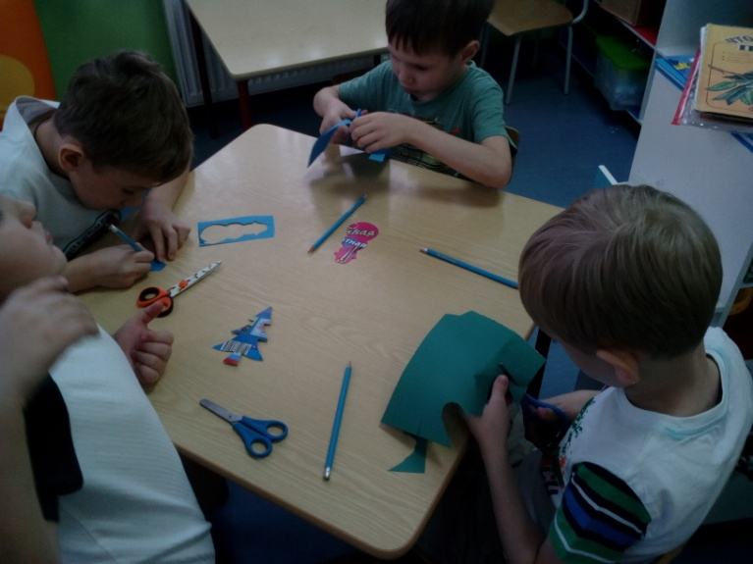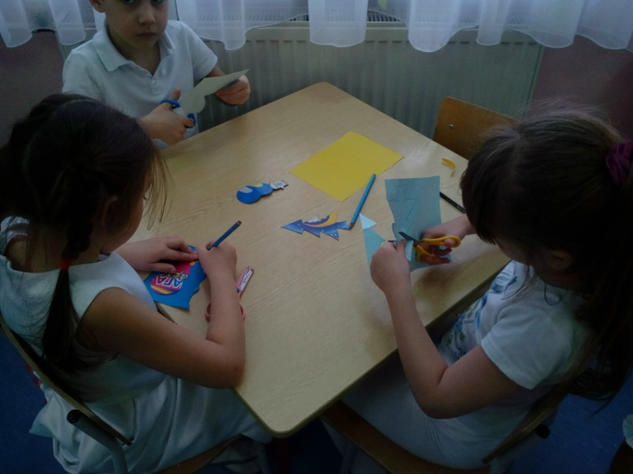
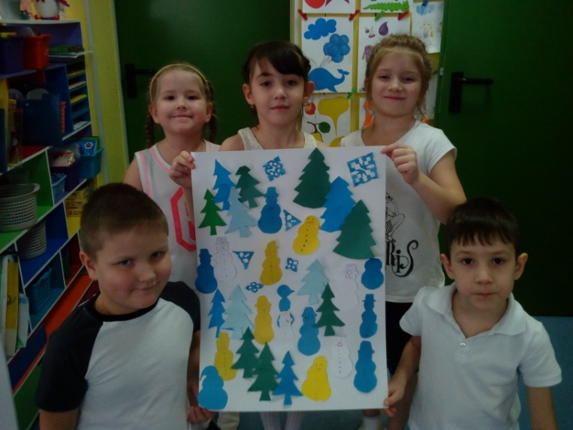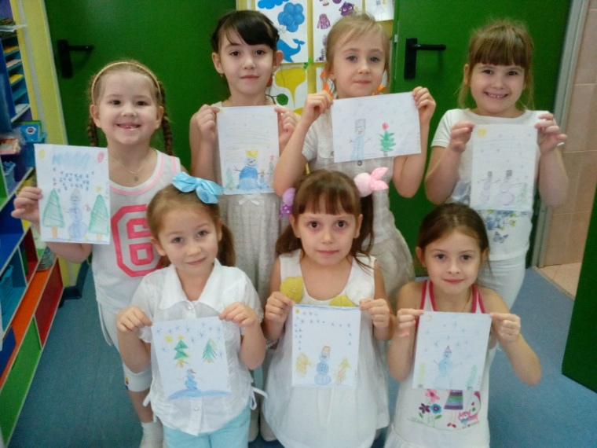
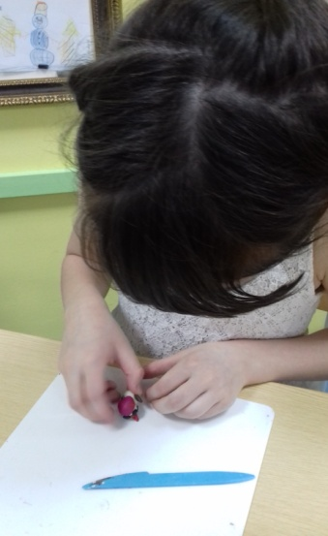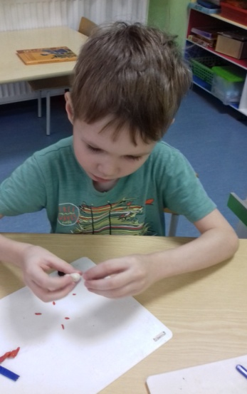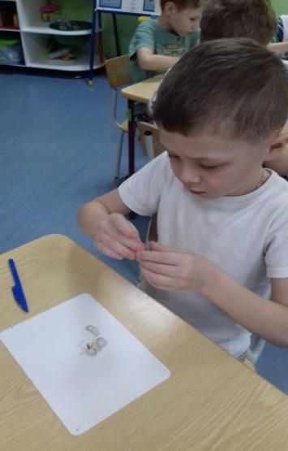
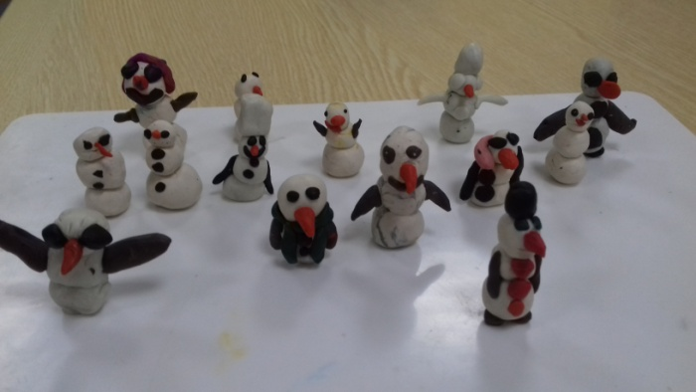

Работа с родителями
Работа с родителями:
- беседа с родителями “Знакомство с проектом”;
- совместная деятельность детей и родителей, направленная на изготовление Снеговика;
- помощь в организации выставки “Парад снеговиков”
- изготовление книжек -малышек.
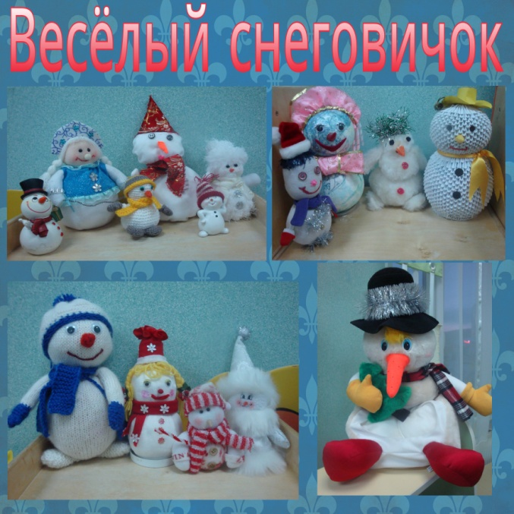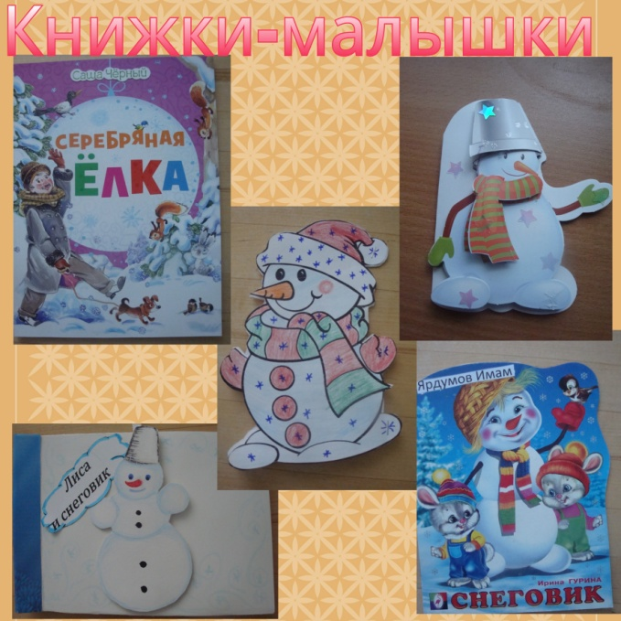

Результат проекта
Внешний продукт: выставка творческих работ “Парад снеговиков”.
Внутренний продукт: у детей дошкольного возраста будет сформирован интерес к культуре своего народа; появится желание к дальнейшей деятельности.

Дальнейшее развитие проекта
1. Приобщать детей к народной культуре через организацию праздников и проектов.
2. Формировать интерес у детей к другим объектам народной культуры путём использования современных информационных технологий.
Заключение
Опыт работы над проектом позволяет быть уверенным в том, что проводимые в детском саду семейные выставки, способствуют созданию атмосферы доброжелательности, взаимопонимания, сотрудничества родителей, детей и педагогов, появлению новых семейных традиций и традиций группы.
Ценность полученных результатов заключается в том, что в ходе работы развиваются творческие, коммуникативные, организаторские способности, эстетический вкус, познавательные мотивы.

